Ministerul Educaţiei al Republicii Modova

Universitatea de Stat din Moldova

Facultatea de Fizica si Inginerie

Catedra Fiziсă Aplicată şi Informatică

Lucrare de laborator Nr. 2

Tema: **“ *Cercetarea retelei cu utilitare TCP/IP*”**

Lucrarea a fost îndeplinită de studentul grupei 4.1:

Ciobanasu Ion

Lucrarea a fost controlată de

lector univ: Gladei A.

Chisinau 2016

**1.**Deschideti linia de comanda CLI in ordinea: ***Start->Programs->Accessories->Commans Prompt*** *sau* ***Start->Run->CMD***

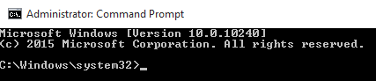

**2.** Informati-va si documentati-va(prin screen-shoturi) despre formatul comenzilor enumerate.Formati un fisier-Ghid de referinta care va contine titlurile comenzilor,ordonate alfabetic(pentru regasirea lor rapida), destinatia si explicatiile de rigoare(optiunile din help).

a). ARP > D:\1.txt *-afiseaza tabelul de corespondenta(ARP) a adreselor MAC cu IP-urile utilizate in reteaua locala*  
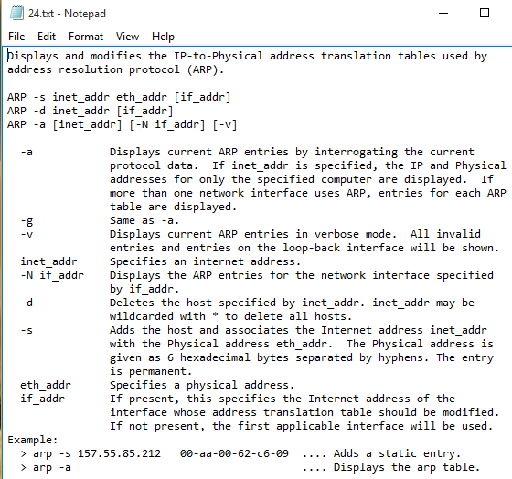

b). Ipconfig > >D:\Ipconfig.txt *-afiseaza configuratia curenta a statiei TCP/IP.*

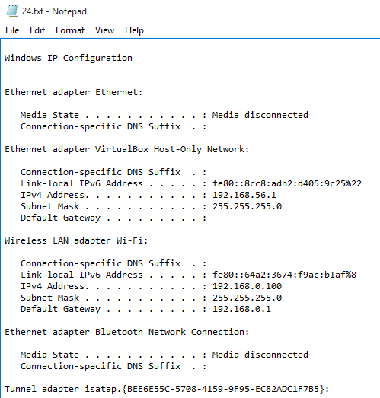

c). Nbstat *-afiseaza tabelul local de nume NetBios,inregistrate de programele locale in cashe-ul calculatorului local – o lista de corespondenta a numelor NetBios cu IP-adresele.*  
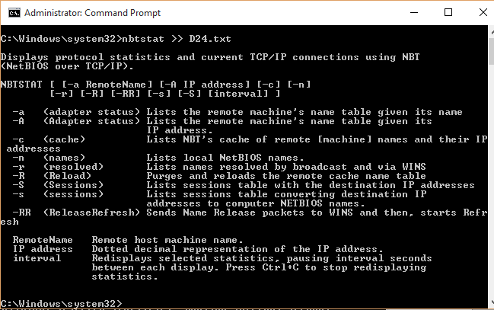

d). Netstat >> D:\1.txt -afiseaza si administreaza setarile TCP/IP pe o statie de lucru locala sau aflata la distanta

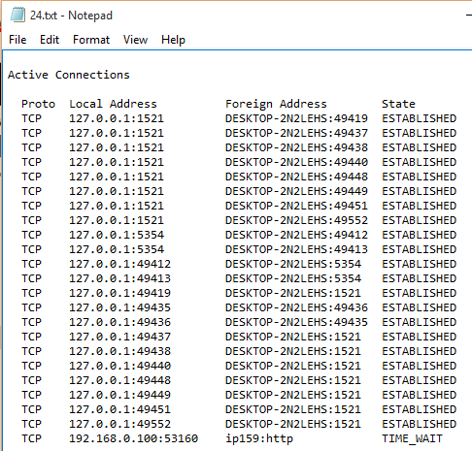

e). Nslookup *-Face conversia Nume host<->IP.*

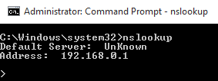

f). Ping >> D:\1.txt *-verifcarea configurarii si testarea IP conectivitatii*

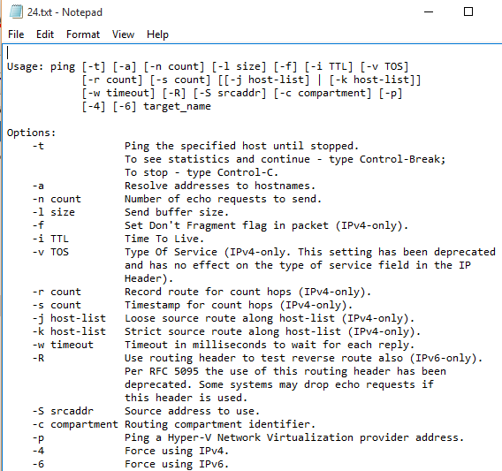

g). Route PRINT >> D:\1.txt *-Afiseaza si modifica tabelul local de rutare*

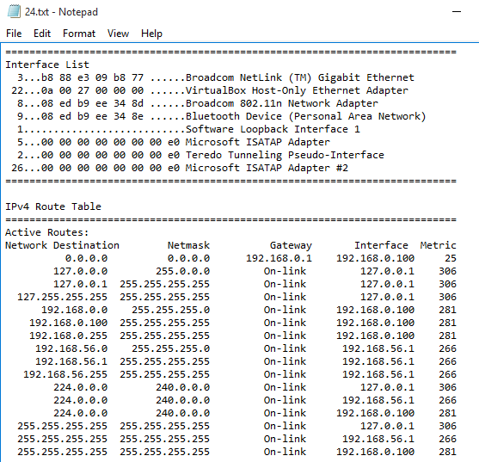

h). Tracert >> D:\ 1.txt *-Trasarea rutei pachetului de date pentru o destinatie*

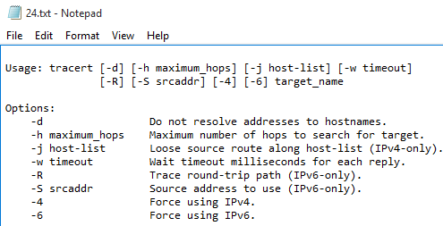

i). Pathping >> D:\1.txt -traseaza o ruta a pachetului de date pentru destinatie si afiseaza informatia despre starea pachetului la fiecare router

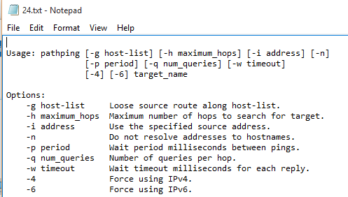

j). Finger *-Afiseaza informatii despre un utilizator al sistemului*

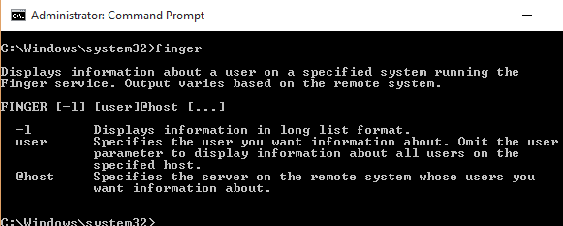

k). Net >> D:\1.txt *-Afiseaza informatii despre retea*

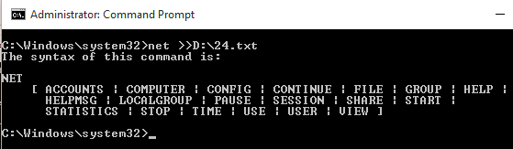

La aceasta etapa am creat fisierul „Ghid de referinta” continutul caruia a fost afisat mai sus prin screen-shoturi.

**3. Exlorarea comenzii ipconfig.**Lansati comenzile **ipconfig**(fara parametri,configuratia statiei locale) si **ipconfig /all** (configuratia TCP/IP). Comparati si comentati rezultatele fiecareia.  
**Ipconfig** –afiseazaconfiguratiacurenta a statiei 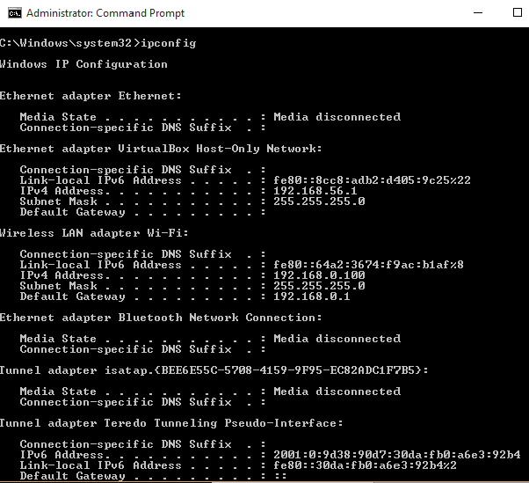

**Ipconfig /all**  -afiseaza configuratia tuturor adaptoarelor de retea de pe statia curenta. Spre deosebire de ipconfig, se afiseaza o informatie mai detaliata, in care este prezenta si adresa MAC a statiei curente.

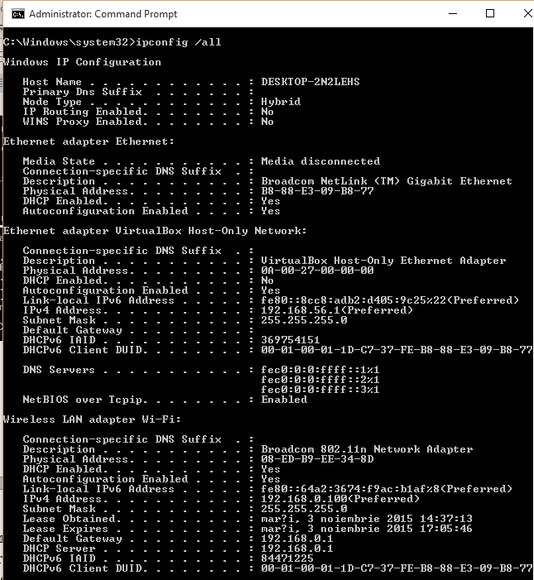

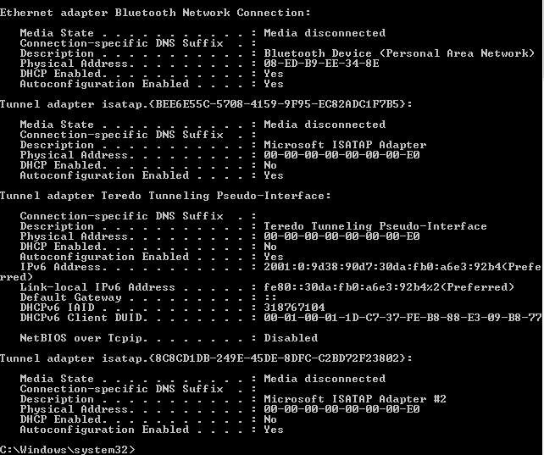

**4. Explorarea comenzii ping.  
a.** Executati **ping** catre adresa de **loopback** pentru a verifica daca este instalata cartela de retea si protocolul TCP/IP este configurat pe masina locala:

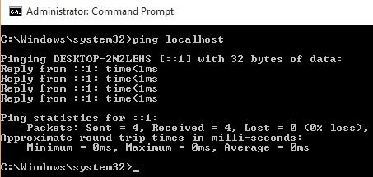

**c.** Verificati cu **ping** conexiunile cu adresele: 195.209.252.3, 195.209.251.10, 192.168.0.10-192.168.0.150. Notati IP-adresele de la care nu a fost primit un raspuns.

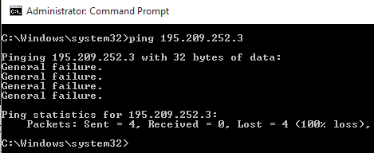

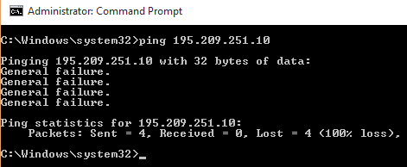

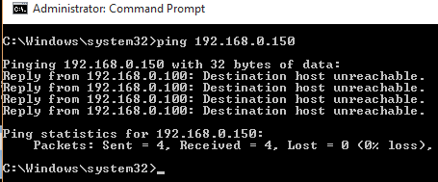

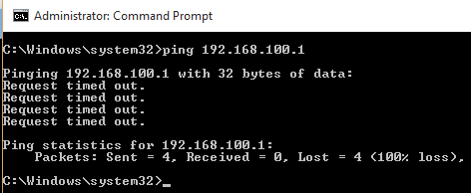

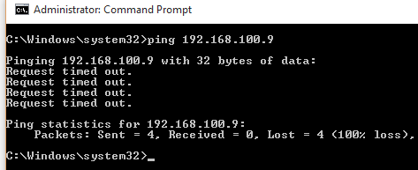

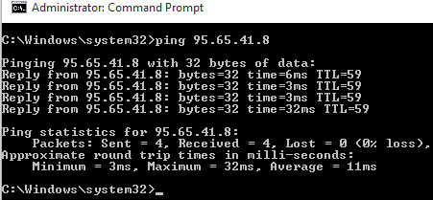

A fost primit raspuns doar de la adresele: 95.65.41.8

**d.** Dati un ping catre adresa IP pentru **default gateway** a statiei locale pentru a verifica daca aceasta functioneaza si putem comunica cu statiile din reteaua locala: *ping 192.168.100.1*

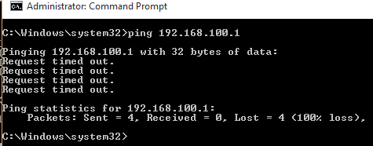

**e.** Verificati functionarea gateway-ului implicit prin trimiterea a **nr** eho-pachete( *nr=nr. de ordine in registru*) cu o lungime de **lg** octeti(*lg=nr.de ordine in registru+nr.grupei* ***mod*** *15*) si timpul de raspuns **tr**(*tr=100*lg*).  
**ping –n nr –l lg –w tr default gateway  
nr=**23**, lg**=(23+2)**mod**15=10, **tr=**100*10=1000;  
Deci: *ping –n 23 –l 10 –w 1000 192.168.100.1*

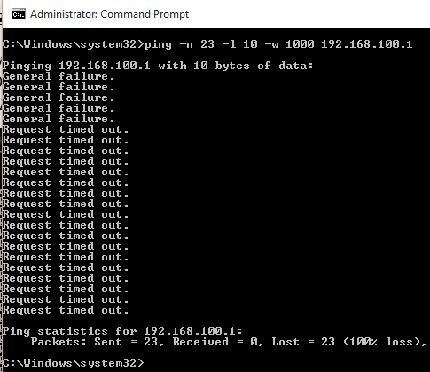

**f.** Verificati posibilitatea stabilirii conexiunii cu site-ul <http://moodle.usm.md>: **ping moodle.usm.md**  si **fixati IP-adresa** paginii date in Raportul privind mersul lucrarii.

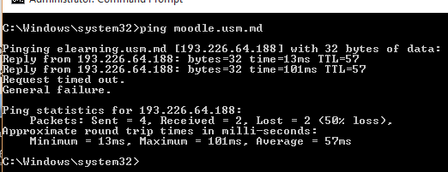

IP(moodle.usm.md) = 193.226.64.188.

**g.** Folositi comanda **ping** pentru a verifica adresele de mai jos,si timpul de raspuns. Incercati sa mariti timpul de raspuns.Determinati IP-adresele nodurilor:  
- news.unibel.by   
- [ftp.bspa.unibel.by](ftp://ftp.bspa.unibel.by)  
- cacedy.unibel.by   
- [www.bspa.unibel.by](http://www.bspa.unibel.by)

Raspuns:  
- news.unibel.by: *Ping request could not find host news.unibel.by. Please check the name and try again.*  
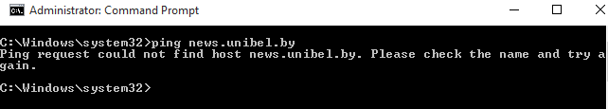

- [ftp.bspa.unibel.by](ftp://ftp.bspa.unibel.by) *Ping request could not find host news.unibel.by. Please check the name and try again*

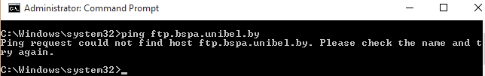

- cacedy.unibel.by : *Ping request could not find host cacedy.unibel.by. Please check the name and try again.*

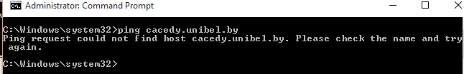

- [www.bspa.unibel.by](http://www.bspa.unibel.by): *Ping request could not find host news.unibel.by. Please check the name and try again*

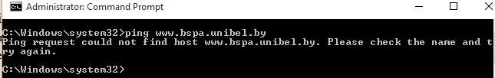

**h.** Explicati, care va fi rezultatul executiei in linia de comanda a urmatoarelor comenzi:  
- **ping –n 1 –w 7500 univ-ovidius.ro**Pentru verificarea conexiunii cu univ-ovidiu.ro, se va trimite un pachet de date, urmind ca timpul de raspuns sa fie 7500.  
- **ping –w 7500 p19-23 |find “ttl=” && echo p19-23 found**Verifica conexiunea cu p19-23 avind setat time to live "ttl=" si totodata afiseaza ca adresa p19-23 a fost gasita(found). Timpul de raspuns=7500.  
- **ping –w 7500 s29-12 |find “ttl=” || echo s29-12 not found**Verifica conexiunea cu s29-12 avind setat time to live "ttl=", sau afiseaza ca adresa s29-12 nu a fost gasita(found). Timpul de raspuns=7500.

**- ping –n 5 –w 7500** [**www.google.ro**](http://www.google.ro)

Verifica conexiunea cu [*www.google.ro*](http://www.google.ro) prin trimiterea a 5 pachete.Raspunsul va veni peste 7500.

**5. Explorarea comenzii arp.  
a.** Afisati continutul **tabelului casche ARP.** Pentru aceasta, dati mai intii comanda **ping** pentru ca Windows sa poata stoca MAC adresa placii de retea a computerului aflat la distanta. De exemplu, **ping ase.md** urmat de **arp –a** va duce la afisarea adresei MAC a serverului respectiv.

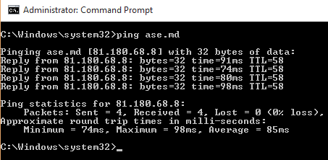

**b.** Dati comanda **arp** de curatare a **tabelului casche ARP.**

Comanda: “netsh interface ip delete arpcache”

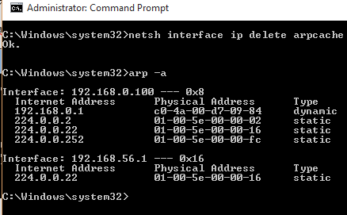

**c.** Dati comanda **arp** pentru a adauga in **tabelul casche ARP** o intrare statica.

arp -s 192.155.0.100 01-aa-bb-cc-dd-ee

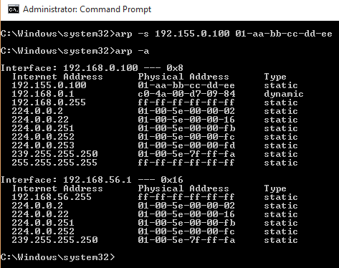

**6. Explorarea comenzii tracert.  
a.** Afisati traseul(nodurile de retea) prin care trece un pachet de date pana sa ajunga la o adresa locala sau aflata la distanta-determinati calea catre **nodurile aflate la distanta:** [www.google.com](http://www.google.com), [www.usm.md](http://www.usm.md), [www.yahoo.com](http://www.yahoo.com), 192.200.200.12

*Tracert* [*www.google.com*](http://www.google.com)

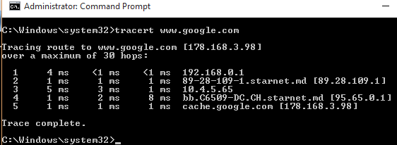

*Tracert* [*www.usm.md*](http://www.usm.md)

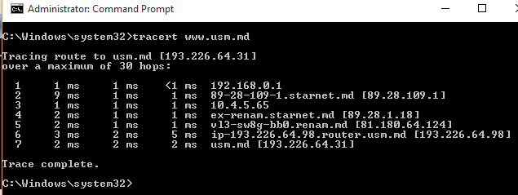

*Tracert* [*www.yahoo.com*](http://www.yahoo.com)

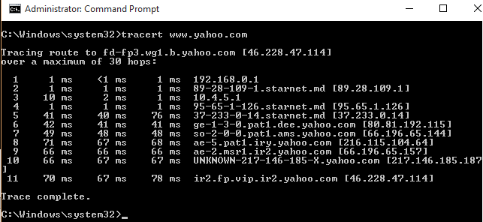

*Tracert 192.200.200.12*

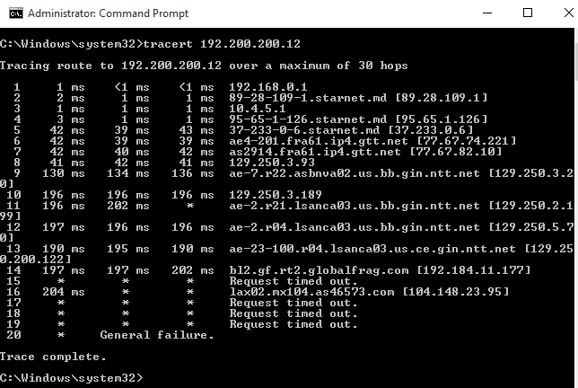

**b.** Determinati traseul catre nodurile retelei locale: 192.168.0.100, [www.moodle.usm.md](http://www.moodle.usm.md). Explicati prin ce difera calea catre nodul local de calea catre un site extern.

*Tracert 192.168.0.100*

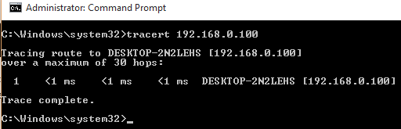

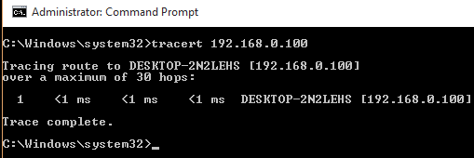

*Tracert* [*www.moodle.usm.md*](http://www.moodle.usm.md)

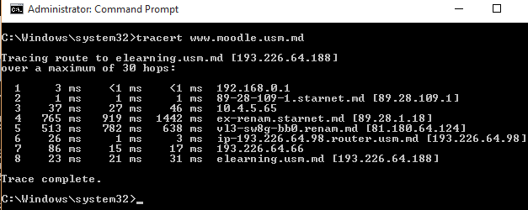

Adresele IP locale se acceseaza mai repede deoarece sunt IP-urile statiilor care de regula fac parte din aceeasi retea.In schimb,site-urile externe se acceseaza mai greu deoarece pina la ele este nevoie de parcurs mai multe noduri,inclusiv prin nodul provider la care este conectata reteaua noastra.

**7. Explorarea comenzii netstat.  
a.** Afisati toate conexiunile stabilite in retea si toate porturile deschise pe computerul dumneavoastra(**netstat –a).**

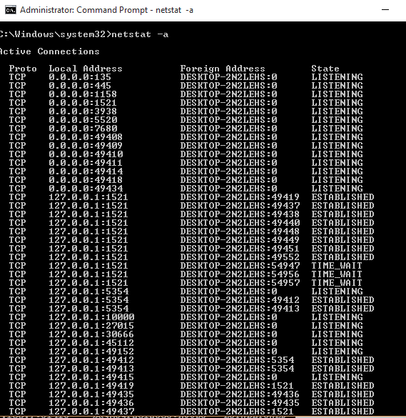

**b.** Afisati toate conexiunile (**netstat –nap).**

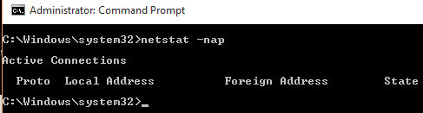

Nu exista conexiuni.

**c.** Afisati statistici despre conexiune (**netstat –s).**

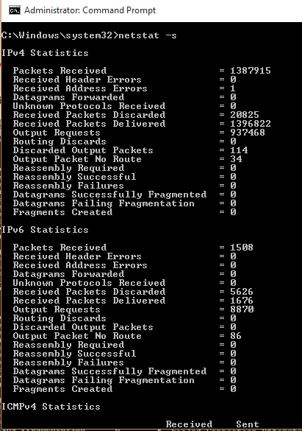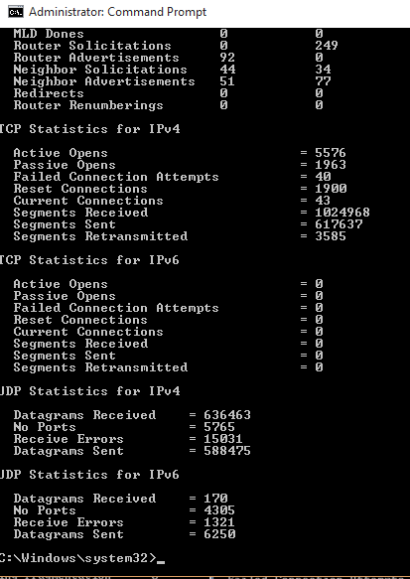

**d.** Afisati lista conexiunilor de retea si statisticile protocoalelor UDP,TCP,ICMP,IP

*Lista conexiunilor*

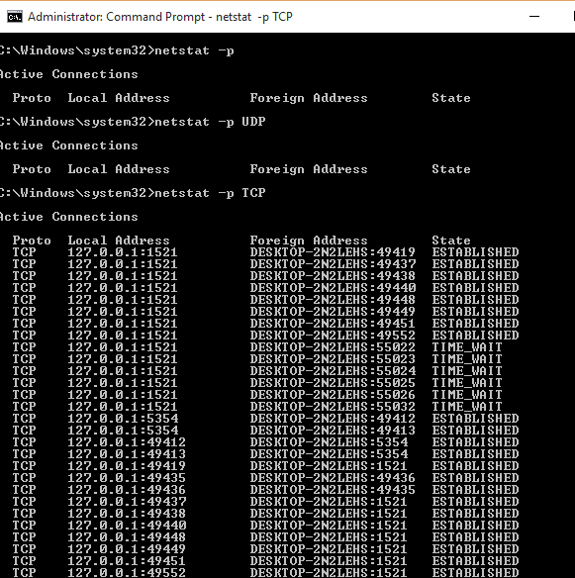

**8. Explorarea comenzii nbstat.  
a.** Afisati informatii despre tabelul local de nume NetBIOS – **nbstat –a 95.65.41.8** **(**IP-adresa calculatorului personal)-va afisa un **tabel de nume NetBIOS**, de asemenea poate fi aflata informatia despre numele de domeniu si de host, tipul de conexiune si starea conexiunii.

nbtstat –a **95.65.41.8**

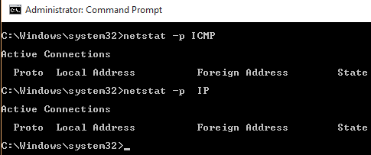

**c.** Sesizati diferenta dintre rezultatele obtinute in urma executarii comenzilor **netstat si nbtstat.**

**Netstat** se foloseste pentru a afisa informatia despre sesiunea protocolului TCP/IP(conexiunile active),inclluzind si statistica despre astfel de protocoale ca UDP,TCP,IP,ICMP. In timp ce **nbtstat**  se foloseste pentru a afisa tabelul local de nume NetBIOS, inregistrate de programele locale in cashe-ul calculatorului local – o lista de corespondenta a numelor NetBIOS cu IP-adresele.

**9. Explorarea comenzii route.  
a.** Dati comanda **route** pentru adaugarea, modificarea si stergerea unei intrari in tabelul de rutare folosind comanda **route.**

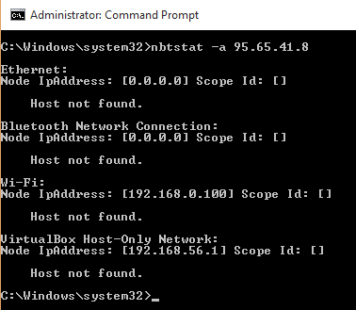

**b.** Comentati tabelul de rutare obtinut in rezultatul executiei comenzii **route print.** Fixati adresa de retea, masca de subretea si gateway-ul rutelor active.

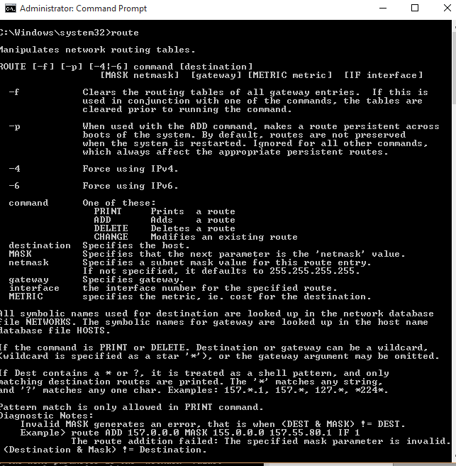

Comanda route print ne afiseaza tabelul de rutare, in care sunt prezente rutele de transport a datelor. Sunt afisate deasemenea si adresa de retea, masca de subretea si gateway-ul rutelor active. Acest tabel este prezent in configuratia routerului, si prin intermediul lui routerul alege calea de parcurgere a pachetului de date spre destinatie.

**10. Explorarea comenzii net.  
a.** Afisati si descrieti setarile serverului (**net config server).**

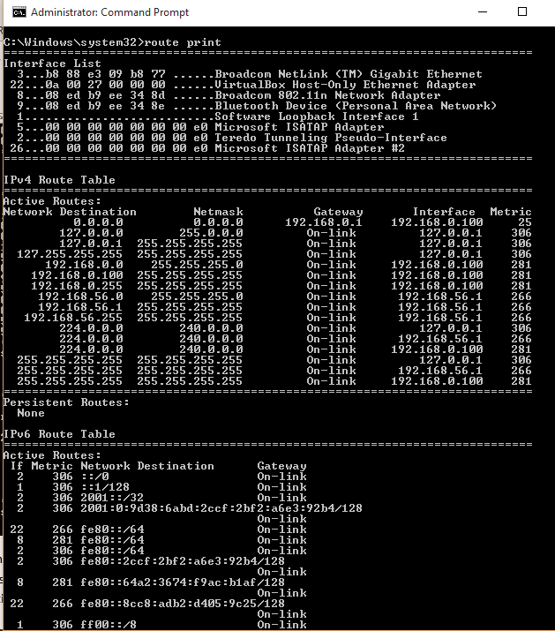

Aceasta comanda a afisat numele serverului(in cazul dat computerul personal) .Pe acesta ruleaza sistemul de operare Windows 7 Ultimate. Deamenea ne arata numarul de logari sub user, pe serverul care nu este de tip ascuns.

**b.** Afisati si descrieti setarile statiei de lucru/computerului (parametrii com-portului,MAC adresa si IP-adresa adaptorului de retea) pentru utilizarea lor ulterioara (**net config workstation**).

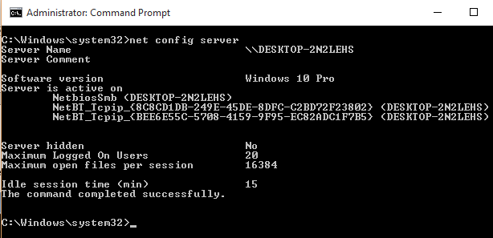

Aceasta comanda ne afiseaza numele computerului, precum si numele utilizatorului care este logat la moment in sistem. In urmatoarea linie ni se indica protocolul folosit pentru transmiterea datelor: Tcpip, urmat de versiunea softului Windows 7 Ultimate. In continuare se specifica denumirea statiei de lucru: WORKGROUP, si domainul de logare ??. Apoi ni se afiseaza niste parametri ce tin de transferul de date.

**c.** Expediati un mesaj catre o statie de lucru in retea (**net send).**

**net send * Mesaj** - trimite tuturor utilizatorilor din domainul computerului de pe care se expediaza mesajul.

**Net send ivanov mesaj –** trimite mesaj userului Ivanov

**Net send /users Mesaj –** trimite mesajul tuturor utilizatorilor conectati la computerul de pe care se trimite mesajul.

**d.** Afisati statistica de retea a statiei de lucru (**net statistics workstation).**

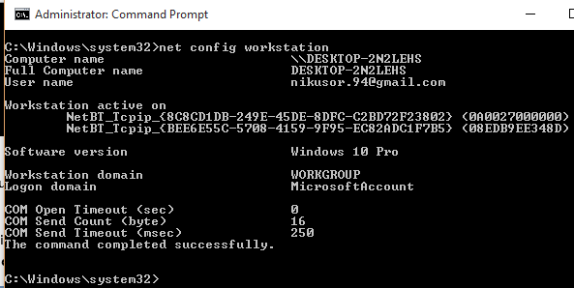

**11. Explorarea comenzii nslookup.  
a.** Obtineti informatii despre serverele DNS a paginilor: [www.usm.md](http://www.usm.md), [www.yahoo.com](http://www.yahoo.com), [www.microsoft.com](http://www.microsoft.com), [www.facebook.com](http://www.facebook.com), pagina personala in internet (**nslookup adresa-site**).Fixati numele si adresa serverului.

**Nslookup www.usm.md**

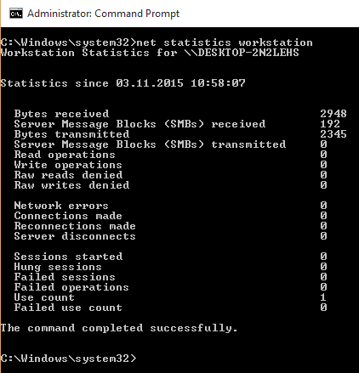

**Nslookup** [**www.yahoo.com**](http://www.yahoo.com)

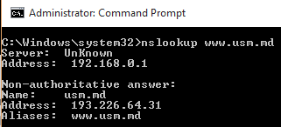

**Nslookup** [**www.microsoft.com**](http://www.microsoft.com)

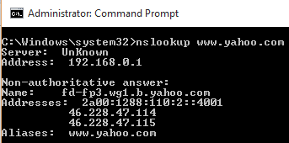

**Nslookup** [**www.facebook.com**](http://www.facebook.com)

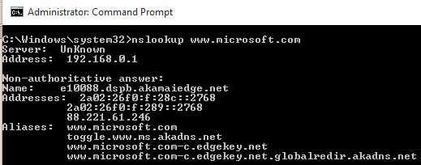

**12. Afisati numele gazdei locale( dati comanda hostname)**

*hostname*

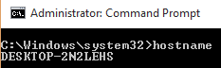

**13. Verificati daca exista conexiune cu adresa** [**ftp.microsoft.com**](ftp://ftp.microsoft.com) **si aflati IP-adresa acestei statii (pathping)**

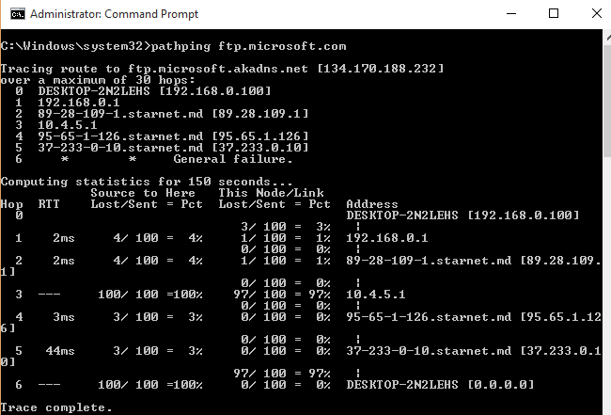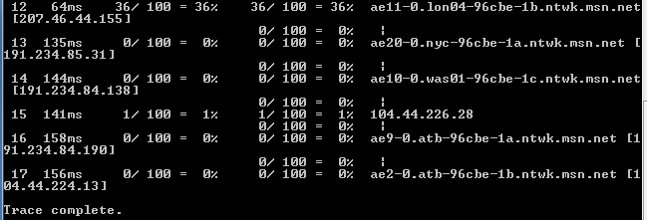

**14. Afisati informatii despre un utilizator al sistemului (finger user).**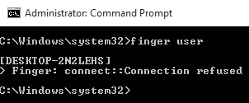

**15. Explorati posibilitatile de configurare a protocolului TCP/IP din linia de comanda folosind comanda netsh**

a) netsh interface ip show config  
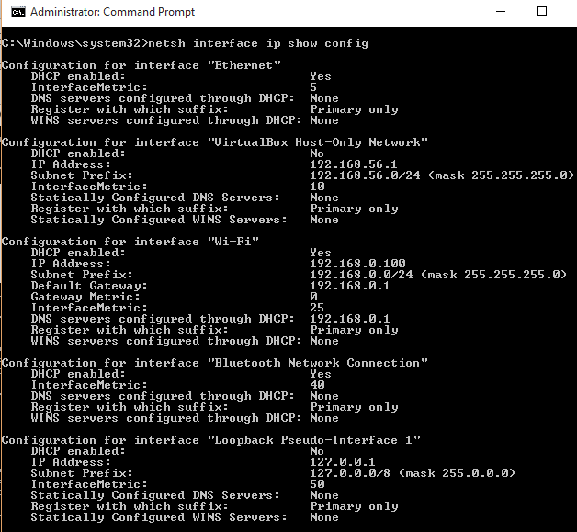

**16. De exemplu, afisati tabelul local de nume NetBIOS. Comanda nbtstat –n afiseaza rezultatul prezentat in screen-shot.**

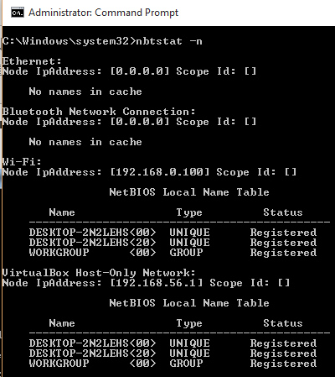

**Concluzie**: In urma acestui laborator am facut cunostinta cu utilitarele TCP/IP in procesele de diagnosticare a problemelor in retea si configurarea unei statii de retea cu acces la Internet. Am executat o serie de comenzi cu retea si cu serverul. Rezultatul comenzilor este pe screen-shoturi. A fost creat “Ghid de referinta”, care contine informatie despre fiecare comanda in parte.